**Teknik**

**Sistem Monitoring Prestasi Siswa**

Daniel Buala Kristo Zalukhu *, Ellysa Tjandra, S.T., M.MT., Liliana, S.T., M.MSI

Fakultas Teknik Universitas Surabaya, Raya Kalirungkut, Surabaya 60293

*Corresponding author: [dnielzlukhu@gmail.com](mailto:theojayact@gmail.com)

**Abstrak**— Pemantauan proses pembelajaran siswa dilakukan untuk mengevaluasi keberhasilan siswa dalam mencapai kesesuaian tolak ukur minimal yang ada berdasarkan komponen penilaian dari kemampuan secara akademik dan sikap/karakter siswa. Namun yang terjadi saat ini adalah hasil evaluasi tersebut tidak secara langsung melibatkan peran orang tua, sehingga hal ini menjadi salah faktor siswa sering mengalami kegagalan dikarenakan kurangnya peranan orang tua siswa dalam proses perkembangan anaknya. Oleh karena itu, dibutuhkan suatu sistem *monitoring* prestasisiswa di sekolah yang berfungsi sebagai penghubung antar sekolah dengan orang tua siswa tanpa harus datang ke sekolah serta memudahkan orang tua siswa, wali kelas melihat dan memonitor kegiatan dan hasil perkembangan anaknya di sekolah secara *up to date*. Sistem yang dibuat memiliki fitur untuk memberikan informasi capaian nilai siswa secara terperinci yaitu nilai tugas, nilai ulangan harian, nilai ujian tengah semester, nilai ujian akhir semester. Tidak hanya itu, sistem yang dibuat memberikan informasi indikator tolak ukur siswa mengenai daftar prestasi, daftar pelanggaran, dan daftar absen. Dari hasil uji coba dan evaluasi yang telah dilakukan, dapat disimpulkan sistem mampu memberikan rincian penilaian serta elemen penilaian non-akademik sesuai kebutuhan.

**Kata kunci:** evaluasi siswa, sistem monitoring

**PENDAHULUAN**

Proses pembelajaran yang diberikan kepada siswa tentunya untuk mencapai suatu tujuan. Untuk itu dalam pencapaiannya, pelaksanaan pembelajaran perlu dipantau. Secara umum dalam melakukan proses *monitoring* atau kegiatan memantau keberhasilan siswa dilihat ada tolak ukur keberhasilan yang ditentukan. Proses pemantauan hasil yang dicapai siswa ini bertujuan untuk melihat apakah siswa mencapai kesesuaian tolak ukur minimal yang ada. Saat ini, evaluasi atau pemantauan terhadap keberhasilan siswa dilihat dari dua indikator utama yaitu kemampaun secara akademik dan kemampuan non-akademik. Kemampuan akademik meliputi nilai, prestasi, dan kehadiran siswa. Sedangkan kemampuan non-akademik meliputi nilai sikap/karakter peserta didik serta kegiatan ekstrakuriukuler. Tujuan dilakukannya pemantauan berdasarkan komponen-komponen yang ada adalah untuk mengevaluasi.

Hasil evaluasi yang di dapat kemudian di kelola dan dijadikan pembelajaran bagi pihak sekolah serta murid. Namun, hal yang terjadi saat ini hasil evaluasi tersebut tidak secara langsung melibatkan peran orang tua dalam mendidik anak sebagai seorang siswa. Orang tua hanya mendapatkan laporan nilai di tengah semester dan akhir semester tidak secara berkala. Orang tua siswa juga tidak bisa mengkontrol bagaimana sikap/karakter siswanya disekolah. Dengan demikian salah faktor mengapa siswa sering mengalami kegagalan dikarenakan kurangnya peranan orang tua siswa dalam proses perkembangan anaknya. Oleh karena itu, tujuan dari penelitian ini adalah membuat sebuah sistem monitoring prestasi siswa yang dapat membantu orang tua, guru untuk memantau prestasi siswa di sekolah, serta menjadi bahan evaluasi dalama mengajar dan mendidik siswa.

Manfaat pembuatan sistem dari penelitian ini diharapakan memberikan manfaat. Pertama, sistem diharapkan bermanfaat bagi institusi pendidikan atau sekolah sebagai alat tolak ukur keberhasilan dalam mendidik siswanya. Kedua, sistem diharapkan bermanfaat bagi orang tua siswa dalam memonitor kegiatan anak selama di sekolah dan menjadi bahan evaluasi orang tua dalam mendidik dan mendukung keberhasilan anak.

Beberapa pustaka pendahulu turut mendukung pembuatan sistem dalam penelitian ini. Pustaka tersebut memiliki garis besar topik seperti, indikator/faktor penyebab kegagalan siswa, pustaka tentang sistem *monitoring*.

Pustaka pertama bertopik indikator/faktor penyebab kegagalan siswa, Vera dan teman lainnya (2012) membuat sebuah penelitian berjudul “*Predicting student failure at school using genetic programming and different data mining approaches with high dimensional and imbalanced data*”. Kesimpulan dari penelitian tersebut terdapat faktor-faktor yang mempengaruhi kegagalan seorang siswa yang dijadikan parameter untuk mengukur keberhasilan.

Pustaka kedua memilik topik sistem *monitoring,* Utomo dan Sungkar (2014) membuat sebuah penelitian berjudul “Analisis dan perancangan dashboard untuk monitoring dan evaluasi pasien rawat inap”. Kesimpulan yang diperoleh dari penelitian yang dilakukan penulis adalah dengan memanfaatkan *digital information (dashboard)* pada lingkungan rumah sakit, dapat digunakan untuk memvisualisasikan informasi data pasien rawat inap berdasarkan *key performance indicator* (KPI)yang ada untuk memastikan bahwa kinerja perusahaan memenuhi standarkebutuhan pasien.

Terakhir yaitu pustaka yang masih bertopik tentang sistem *monitoring,* Lay (2018) membuat sebuah penilitan dalam sebuah skripsi yang berjudul “Rancangan bangun aplikasi monitoring dan evaluasi pelanggaran siswa pada sman 14 surabaya berbasis web”. Kesimpulan yang diambil dari penilitian ini sistem yang dibangun berguna untuk memantau pelanggaran yang dibuat siswa di sekolah sehingga memberikan manfaat bagi guru untuk mengevaluasi peserta didik.

**METODE PENELITIAN**

Penelitian ini menggunakan studi kasus pada salah satu sekolah menengah kejuruan (SMK) di Surabaya. Dasar penelitian ini dengan melakukan analisis sistem. Hasil analisis didapatkan dari wawancara yang telah dilakukan dengan salah seorang perwakilan guru bagian kurikulum pada sekolah tersebut. Berdasarkan hasil wawancara ditemukan permasalahan-permasalahan yang sedang terjadi dan juga ditemukan kebutuhan dari permasalahan yang ada. Setelah diperoleh kebutuhan yang diperlukan, maka dilakukan rancangan pemecahan solusi dalam bentuk desain seperti membuat desain data, alur kerja sistem, dan desain tampilan yang akan diimplementasikan kemudian.

Tahap berikutnya yaitu tahap implementasi dari rancangan yang telah dibuat menjadi sebuah sistem berbasis website. Setelah berhasil diimplementasikan, maka perlu dilakukan pengujian. Tahap uji coba dan evaluasi dilakukan dengan dua cara yaitu verifikasi dan validasi. Verifikasi dilakukan untuk memastikan semua fitur yang tersedia pada sistem berjalan dengan baik. Validasi dilakukan dengan mendemonstrasikan program kepada perwakilan guru, serta orang tua dan siswa. Selain itu untuk melengkapi validasi yang ada maka dilakukan wawancara secara virtual melalui sebuah aplikasi *meeting online* (zoom) kepada perwakilan guru. Sedangkan wawancara dan demonstrasi langsung kepada 2 orang perwakilan orang tua dan 2 orang siswa. Hal ini dilakukan untuk mengetahui apakah sistem yang telah dibuat memenuhi kebutuhan dari permasalahan yang ada. Dari hasil verifikasi dan validasi yang ada maka dapat dievaluasi apakah sistem layak untuk diterapkan atau tidak.

**HASIL DAN PEMBAHASAN**

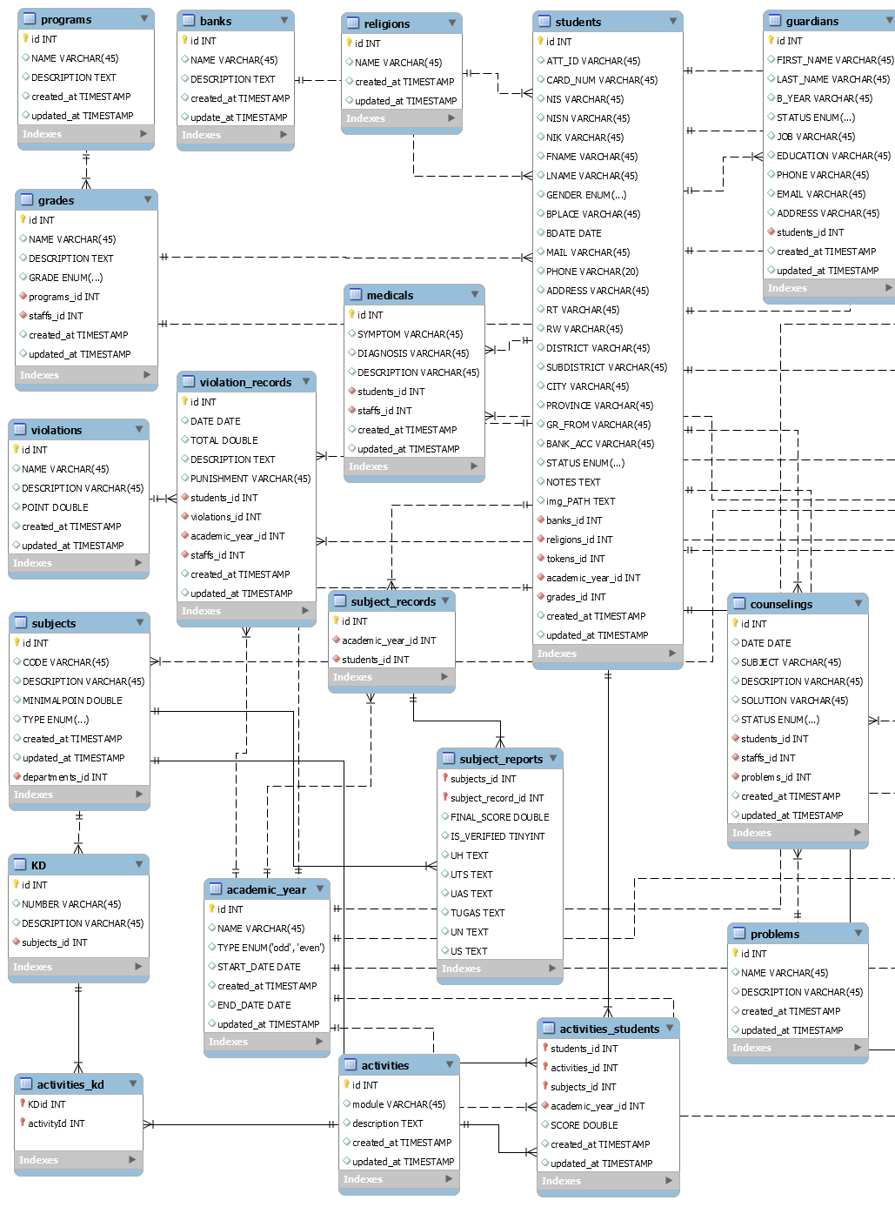

Gambar 1. Entity Relationship Diagaram (ERD) sistem

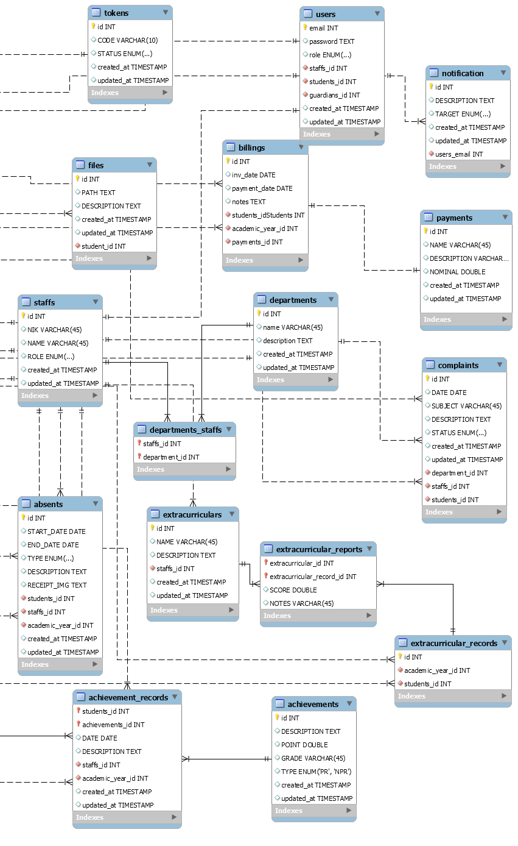

Gambar 1. Entity Relationship Diagaram (ERD) sistem (lanjutan)

Berdasarkan hasil analisis dapat disimpulkan sekolah pada studi kasus ini memiliki masalah yang memerlukan sebuah solusi. Adapan permasalahan yang dimiliki yaitu keterbatasan dalam memantau hasil capaian siswa, keterbatasan informasi mengenai nilai sikap/karakter dan juga prestasi siswa, serta keterbatasan informasi dalam hal absensi siswa. Oleh karena permasalahan yang ada, dapat diberikan sebuah solusi yang mampu memenuhi kebutuhan-kebutuhan seperti fitur pencatatan daftar dan detail nilai yang dicapai siswa setiap mata pelajaran secara informatif, fitur pemberi peringatan terhadap catatan kehadiran siswa, fitur pencatatan pelanggaran dan penghargaan sebagai informasi nilai sikap/karakter dan prestasi siswa. Tahap desain yang pertama yaitu pembuatan desain data. Desain data dibuat untuk memenuhi kebutuhan pembuatan solusi yang menampung berbagai macam data yang digambarkan dalam sebuah *entitiy relationship diagaram* (ERD).

ERD menggunakan 28 tabel yang akan digunakan dalam membuat sistem yaitu tabel yang berhubungan dengan bagian akademik. Dari tabel-tabel yang ada terdapat tabel *master* sebagai sumber data dan tabel *transaksi* atau tabel yang mencatat *record* suatudata. Tabel master yang ada berguna untuk menyimpan data utama yang nantinya akan digunakan pada tabel transaksi dan lainnya. Beberapa tabel master yang digunakan yaitu tabel academic_years, achievements, activities, banks, departments, extracurriculars, grades, guardians, kd, programs, religions, staffs, students, subjects, tokens, dan violations. 12 tabel sisa yang ada digunakan sebagai tabel transaksi atau *record* yaitu, tabel absents, achievement_records, activites_kd, activities_students, departments_staffs, extracurricular_records, extracurricular_reports, grades_students, subject_records, subject_reports, users dan violation_records.

Setelah tahap desain data, dibuat beberapa desain proses yang menggambarkan bagaiamana alur sistem bekerja untuk setiap hak akses. Desain proses digambarkan menggunakan BPMN. BPMN yang dibuat antara lain untuk menujukan proses sistem secara umum yang akan dilalui setiap hak akses, proses sistem *role* kepala sekolah, proses sistem *role* guru/wali kelas, proses sistem *role* siswa.

BPMN proses sistem secara umum menggambarkan alur penggunaan sistem untuk setiap *user role.* Proses dimulai dengan user memasukan identitas data berupa *email* dan *password.* Kemudian dilakukan pengecekan apakah berhasil atau tidak. Jika berhasil maka akan masuk ke halaman *dashboard* yang mana halaman ini memberikan informasi catatan pelanggaran, catatan penghargaan, catatan absensi dan catatan ketidaktuntasan. Setelah itu *user* bisa memilih untuk melakukan *monitoring* lagi atau tidak. Jika melanjutkan maka akan masuk ke dalam *subprocess* tiap-tiap *user role.* Gambar 3 menunjukan BPMN secara umum.

Gambar 3. BPMN sistem secara umum

BPMN proses sistem *role* kepala sekolah adalah lanjutan gambar 3. Proses dimulai dengan memilih menu yang tersedia. Pertama, jika *user* memilih menu siswa maka akan diarahkan ke halaman daftar siswa yang menampilkan data-data siswa dalam satu sekolah. Kedua, jika *user* memilih menu mata pelajaran maka kepala sekolah diberikan informasi mengenai catatan ketidaktuntasan yang terdapat dalam *database.* Ketiga, jika *user* memilih menu ekstrakurikuler maka akan diberikan informasi mengenai laporan kegiatan ekstrakurikuler keseluruhan siswa yang terdapat dalam *database.* Keempat, jika *user* memilih menu penghargaan maka akan diarahkan ke halaman catatan penghargaa yang berisi informasi mengenai catatan-catatan penghargaan yang terdapat dalam *database.* Kelima, jika *user* memilih menu pelanggaran maka akan diarahkan ke halaman catatan penghargaan. Pada halaman ini, kepala sekolah diberikan informasi mengenai catatan-catatan pelanggaran yang terdapat dalam *database.* Keenam, jika *user* memilih menu absen maka akan diarahkan ke halaman daftar absen yang berisi informasi mengenai informasi total ketidakhadiran setiap kelas untuk setiap tahun ajarannya.

Gambar 4. BPMN proses sistem role kepala sekolah

Kemudian, BPMN proses sistem *role* guru/wali kelas. Semua proses sistem untuk *role* wali kelas hanya akan menampilkan data-data yang berhubungan dengan siswa milik wali kelas tersebut. Artinya, setiap proses yang terjadi ketika *user* login sebagai seorang wali kelas hanya bisa melakukan pemantauan, penamabahan, pengubahan data terhadap data-data siswa kelasnya sendiri. Proses dimulai ketika *user* memilih menu yang tersedia.

Secara umum proses sistem untuk wali kelas sama dengan proses sistem pada kepala sekolah. Namun, wali kelas bisa melakukan proses pemantauan untuk setiap modul yang berisikan catatan-catatan dan detail catatan yang terdapat dalam *database.* Selain itu wali kelas bisa melakukan input data, ubah data, dan hapus data pada setiap modul. Gambar 5 menunjukan BPMN proses sistem wali kelas.

Gambar 5. BPMN proses sistem role guru/wali kelas (lanjutan)

BPMN proses sistem *role* siswa menggambar alur sistem yang secara umum sama dengan alur untuk kepala sekolah dan guru. Semua proses sistem untuk *role* siswa hanya akan menampilkan data-data yang berhubungan dengan milik siswa tersebut. Kemudian, setiap proses yang terjadi ketika *user* login sebagai seorang siswa hanya bisa melakukan pemantauan data-data siswa kelasnya sendiri namun tidak memiliki hak untuk penamabahan, pengubahan data.

Proses yang dimiliki siswa dimulai dengan memilih menu-menu yang tersedia. Secara garis besar jika siswa memilih menu *dashboard* atau menu profil atau menu mata pelajaran dan menu ekstrakurikuler akan ditampilkan halaman-halaman catatan dan detail data siswa sendiri yang tercatat pada *database*. Gambar 6 menunjukan BPMN proses sistem alur siswa.

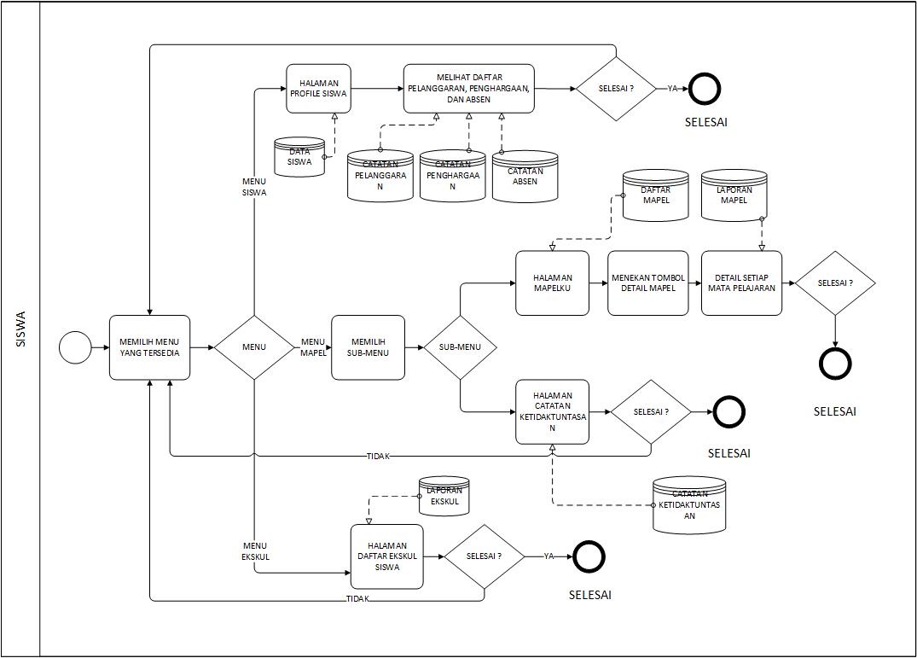

Gambar 6. BPMN proses sistem siswa

Tahap perancangan terakhir yaitu pembuatan desain tampilan atau *user interface*. Tampilan dibuat berdasarkan sesuai dengan hak akses yang dimiliki tiap *user* yaitu kepala sekolah, guru/wali kelas, dan siswa. Pada hak akses kepala sekolah terdapat tampilan daftar siswa, daftar mapel setiap siswa dan detail nilai, daftar ekstrakuriukuler, daftar catatan penghargaan, daftar catatan pelanggaran, daftar absen. Pada hak akses guru memiliki tampilan master dan transaksi modul siswa, tampilan master dan transaksi modul mata pelajaran, tampilan master dan transaksi modul ekstrakurikuler, tampilan master dan transaksi modul penghargaan, tampilan master dan transaksi modul pelanggaran, dan absen. Sedangkan pada hak akses siswa hanya akan terdapat tampilan profil, daftar mata pelajarannya beserta detail nilai, daftar ketidaktuntasan dan tampilan ekstrakuriukuler siswa sendiri.

Sebagai contoh desain *user interface* halaman detail nilai mata pelajaran untuk *role* siswa dan orang tua. Halaman detail nilai mata pelajaran siswa akan memberikan informasi perkembangan nilai akhir setiap tahun ajaran dalam bentuk grafik dan juga daftar rincian nilai-nilai yang dimiliki. Gambar 7 menunjukan desain *user interface* halaman detail mata pelajaran siswa.

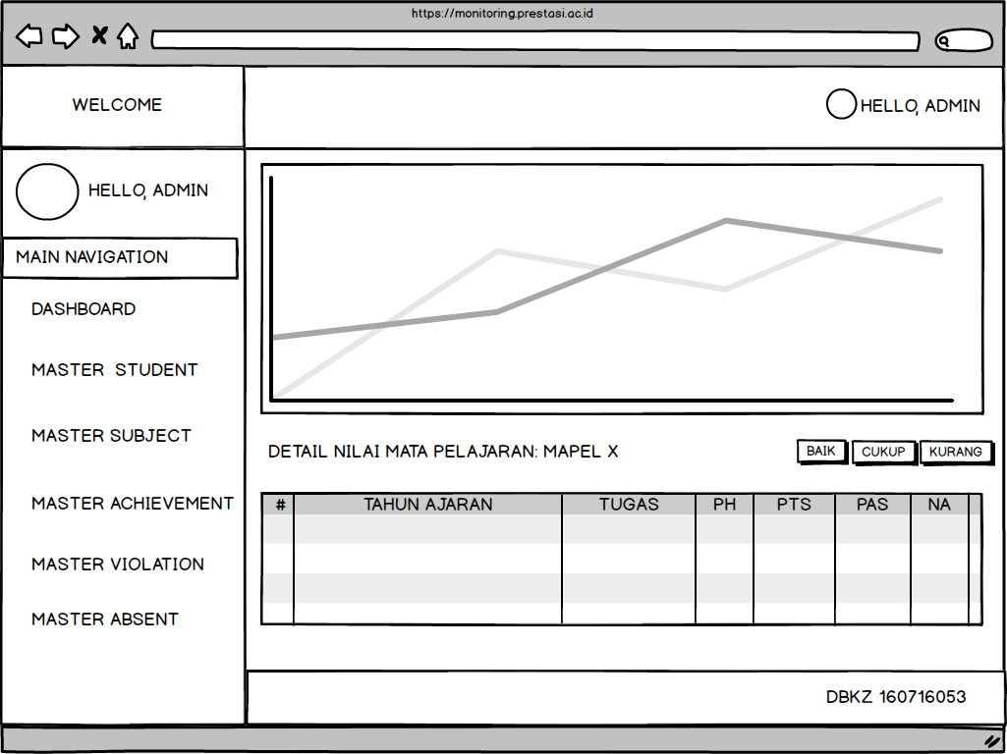

Gambar 7. Desain user interface halaman detail nilai mata pelajaran

Setelah selesai melakukan percangan makan dilanjutakan dengan tahap implementasi sistem. Tahap ini dilakukan dengan penulisan program dengan menggunakan sebuah *framework* php yaitu Laravel. Jika berhasil melakukan implementasi dilanjutkan dengan melakukan demo sistem kepada pihak-pihak terkait.

Sebagai contoh implementasi tampilan yaitu pada halaman detail mata pelajaran. Halaman detail mata pelajaran ini menampilkan informasi nilai hasil olahan data dari halaman proses sebelumnya. Nilai-nilai yang ditampilkan pada halaman ini adalah nilai yang sudah terverfikasi statusnya pada *database.* Gambar 8 menunjukan implemntasi halaman detail nilai mata pelajaran.

Sistem monitoring menghendaki guru/wali kelas melakukan input nilai hanya dalam bentuk import sebuah file excel. File excel tersebut merupakan file master inputan nilai yang didapat dari sekolah. Tujuannya adalah agar *user* tidak dua kali melakukan input data secara kompleks yaitu terhadap sistem yang dimiliki pemerintah yang tersedia di sekolah dan sistem monitoring yang dibuat. Gambar 9 menunjukan potongan gambar format import nilai ke dalam sistem. Jika berhasil terimport maka nilai-nilai yang ada dalam file excel akan tampil pada halaman proses nilai yang belum terverifikasi seperti pada gambar 10. Setelah guru/wali kelas merubah status atau memverifikasi nilai maka nilai-nilai tersebut baru akan muncul pada halaman detail nilai mata pelajaran.

Gambar 8. Halaman detail nilai mata pelajaran

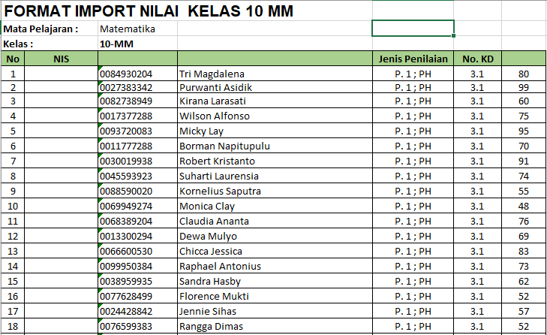

Gambar 9. Format import penilaian siswa

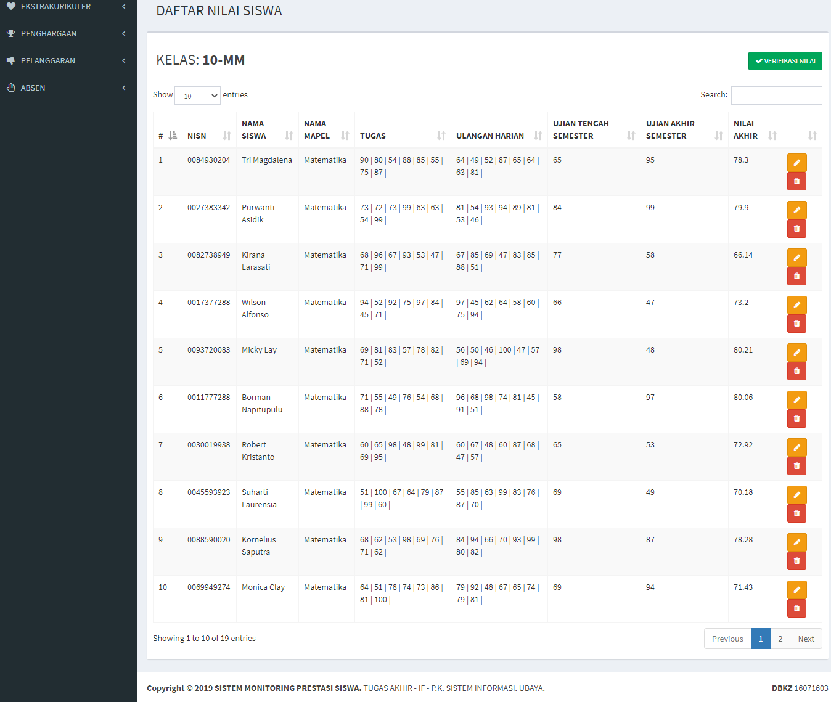

Gambar 10. Halaman proses nilai yang belum terverifikasi

Setelah di demonstrasikan kepada pihak terkait maka dilakukan wawancara secara virtual menggunakan aplikasi *zoom* kepada respon untuk guru. Hal ini karena pada masa pembuatan penelitian ini terjadi wabah *covid-19* yang menyebabkan keterbatasan uji coba dan wawancara secara langsung. Tujuan wawancara kepada para perwakilan pengguna sistem untuk mengetahui apakah sistem sudah berjalan dengan baik dan memenuhi kebutuhan untuk memantau prestasi siswa baik dari sudut pandang guru, orang tua dan siswa. Dari hasil uji coba dan wawancara dapat disimpulkan bahwa sistem dapat menjadi penghubung antara orang tua dengan sekolah, dan sistem cukup memenuhi kebutuhan pada masing-masing hak akses.

**KESIMPULAN DAN SARAN**

Kesimpulan yang dapat diambil dari penelitian ini yaitu solusi yang dibuat dengan sebuah sistem cukup mengatasi permasalahan yang dihadapi. Dengan adanya fitur pencatatan komponen untuk penilian sikap/karakter dengan fitur pelanggaran, penghargaan, serta absensi mempermudah guru dan orang tua memantau nilai karakter siswa dan prestasi. Dengan adanya fitur pencatatn nilai dan pemberian informasi nilai dalam membentuk grafik membantu guru dan orang tua memantau keberhasilan atau kegagalan siswa pada titik tertentu sehingga dapat menjadikan informasi tersebut sebagai bahan evaluasi mendidik.

Selain kesimpulan yang dimiliki, penelitian ini mendapat beberapa saran dari pihak perwakilan saat uji coba. Saran yang diberikan diharapkan menjadi pelengkap untuk melakukan pengembangan sistem berikutnya. Saran yang ada antara lain yaitu pemberian fitur notifikasi berupa email ketika siswa mengalami penurunan nilai, adanya peringatan terhadap poin pelanggaran dan catatan kehadiran. Terakhir adanya fitur *report* atau rapor belajar siswa selama satu tahun ajaran yang berguna untuk dokumentasi untuk orang tua.

**DAFTAR PUSTAKA**

Lay, F. A. (2018). *Rancang bangun aplikasi monitoring dan evaluasi pelanggaran siswa pada sman 14 surabaya berbasis web.* Skripsi Sarjana Strata Satu (S1), Institut Bisnis dan Informatika STIKOM Surabaya, Fakultas Teknologi dan Informatika.

Márquez-Vera, C., Cano, A., Romero, C., & Ventura, S. (2012). Predicting student failure at school using genetic programming and different data mining approaches with high dimensional and imbalanced data. *Appl Intell, 38*, 315-330. doi:10.1007/s10489-012-0374-8

Utomo, A. P., & Sungkar, I. I. (2014). Analisis dan perancangan dashboard untuk monitoring dan evaluasi pasien rawat inap. *Prosiding Mathematics and Science Forum*, (pp. 145-152).